**Grupa RENEX na Warsaw Industry Week 2024**

**Grupa RENEX zapowiada swój udział w targach Warsaw Industry Week 2024, które odbędą się w dniach 5-7 listopada, i serdecznie zaprasza wszystkich do odwiedzenia stoiska B2.19.**

Podczas tegorocznych targów Grupa RENEX przedstawi kluczowe rozwiązania wspierające automatyzację w branży elektronicznej i przemysłowej. Ekspozycja obejmie innowacyjne urządzenia z oferty REECO i Yamaha, zaprojektowane z myślą o usprawnieniu procesów produkcyjnych i zwiększeniu ich efektywności. Odwiedzający będą mieli okazję zapoznać się z zaawansowanymi technologiami, które odpowiadają na potrzeby współczesnych zakładów produkcyjnych.

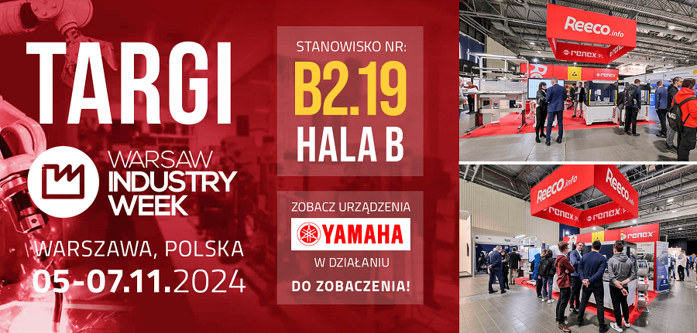

Jednym z kluczowych elementów stoiska będzie [Znakowarka laserowa](https://sklep.renex.pl/produkty/urzadzenia-produkcyjne/znakowarki-laserowe,2,40389) REECO, urządzenie oparte na technologii laserowej, pozwalające na szybkie i precyzyjne znakowanie materiałów. Jest to niezastąpione rozwiązanie w branży elektronicznej, umożliwiające trwałe oznaczenie komponentów dla ich jednoznacznej identyfikacji i śledzenia przez cały łańcuch dostaw. Znakowarka REECO sprawdzi się przy wysokich wymaganiach jakościowych, zapewniając precyzyjne i trwałe oznaczenia. Dodatkowo urządzenie umożliwia personalizację produktów, co staje się coraz bardziej pożądaną cechą w produkcji elektroniki.

Kolejnym zaprezentowanym urządzeniem podczas tegorocznych targów Warsaw Industry Week będzie modułowy system transportowy [Yamaha LCMR200](https://www.renexrobotics.pl/linia-lcm/lcmr200/), odpowiadający na potrzeby nowoczesnych linii produkcyjnych. System ten pozwala na transport elementów z prędkością do 2500 mm/s, oferując powtarzalność na poziomie ±5 μm. Dzięki minimalnym odstępom między wózkami, Yamaha LCMR200 optymalizuje wykorzystanie przestrzeni i zapewnia płynny przepływ produkcji. System automatycznie dostosowuje swoją prędkość do obciążenia, co czyni go idealnym rozwiązaniem dla dynamicznych i elastycznych procesów produkcyjnych. Na stoisku Grupy RENEX będzie także obecny przedstawiciel Yamaha, który odpowie na wszelkie pytania dotyczące działania i integracji LCMR200 w liniach produkcyjnych.

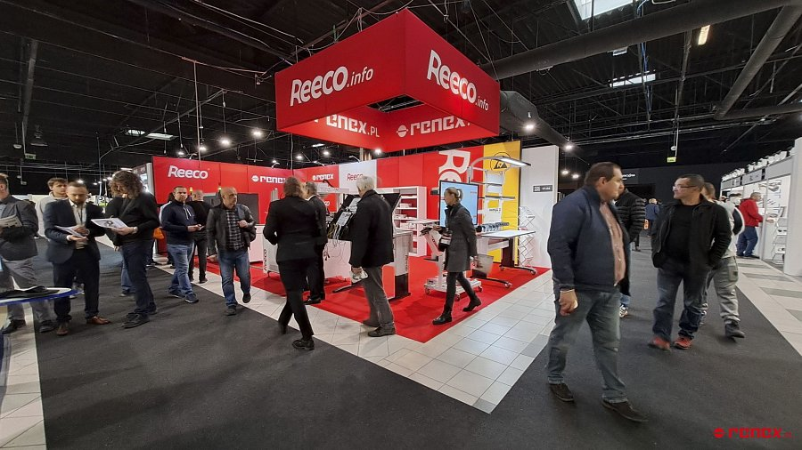

Kolejną atrakcją będzie [Robot lutowniczy](https://www.renexrobotics.pl/roboty-reeco/robot-do-lutowania-reeco-re-2100/) REECO 2100 – zaawansowane urządzenie, które automatyzuje proces lutowania komponentów elektronicznych. Robot REECO 2100 oferuje automatyczne pozycjonowanie detalu oraz precyzyjną kontrolę parametrów procesu lutowania dzięki sterowaniu PLC. Obsługuje ponad 40 typów grotów oraz umożliwia lutowanie w osłonie azotu, co zapewnia czystość i wysoką jakość lutów. Modułowa konstrukcja robota ułatwia jego integrację z innymi urządzeniami na linii produkcyjnej, a mechaniczny czyścik grota gwarantuje długotrwałą i niezawodną pracę urządzenia.

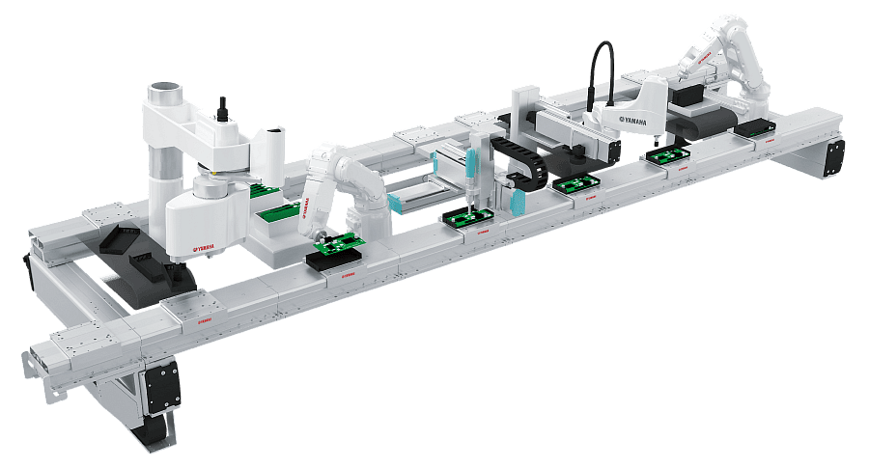

Na stoisku zaprezentowany zostanie również [stół przemysłowy](https://sklep.renex.pl/produkty/meble-przemyslowe/przemyslowe-stoly-antystatyczne,2,24980) REECO Premium Electric, antystatyczne stanowisko pracy, zaprojektowane z myślą o ergonomii i bezpieczeństwie pracy w produkcji i naprawie elektroniki. Stół posiada elektrycznie regulowaną wysokość blatu, co pozwala dostosować stanowisko do indywidualnych potrzeb użytkowników, redukując ryzyko schorzeń zawodowych. Solidna, modułowa konstrukcja stołu umożliwia łatwe łączenie z pozostałymi elementami wyposażenia produkcyjnego, zapewniając elastyczność oraz wygodę w tworzeniu ergonomicznych stanowisk pracy.

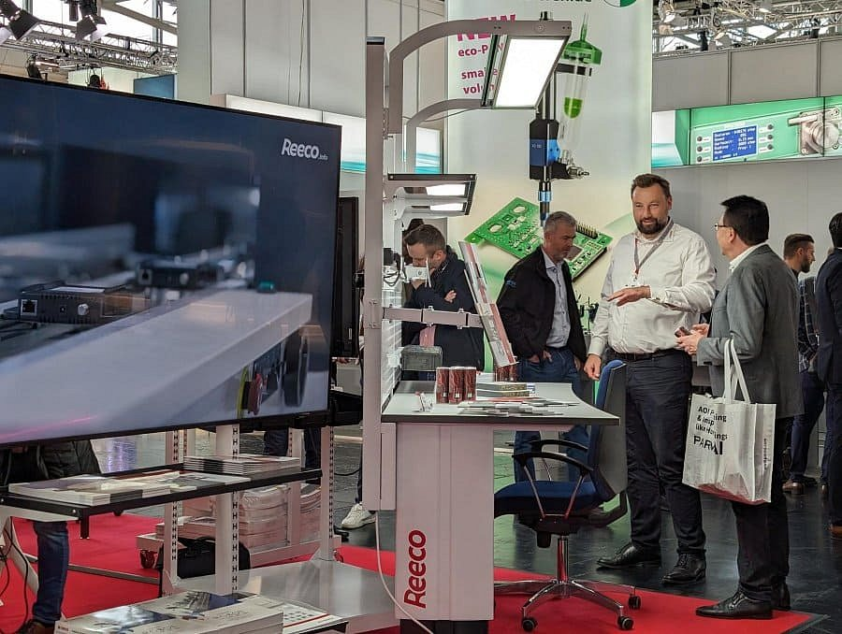

Grupa RENEX kładzie duży nacisk na działalność doradczą i wsparcie technologiczne. W związku z tym na stoisku obecni będą specjaliści z Centrum Technologiczno-Szkoleniowego RENEX, którzy z przyjemnością odpowiedzą na pytania i udzielą fachowych porad w zakresie automatyzacji produkcji. Zapraszamy do odwiedzenia stoiska B2.19 na Warsaw Industry Week 2024 – to wyjątkowa okazja, aby poznać najnowsze osiągnięcia technologiczne, które kształtują przyszłość przemysłu.